Муниципальное бюджетное дошкольное образовательное учреждение
«Детский сад общеразвивающего вида «Сказка»
Нижнекамского муниципального района республики Татарстан

Дидактическая игра - ходилка «Приключение маленьких животных»
(для детей старшего дошкольного возраста)
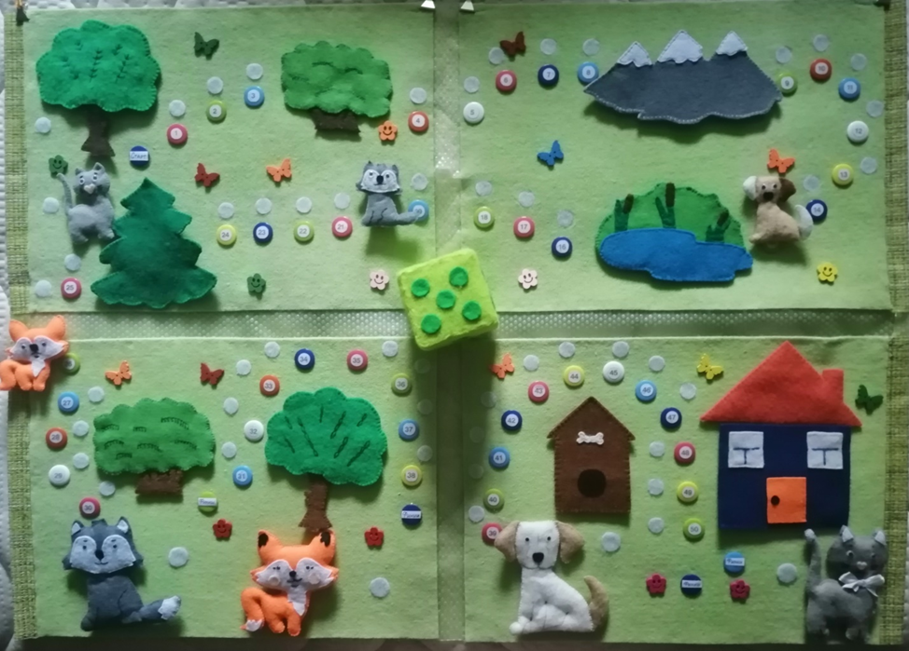
Автор разработчик: Ильина Ольга Михайловна воспитатель 1 квалификационной категории МБДОУ “Детский сад “Сказка” НМР РТ

п. Красный Ключ 2020 г.

Дидактическая игра
«Приключение маленьких животных»

Дидактическая игра – ходилка «Приключение маленьких животных», очень увлекательна и интересна детям.
Ребёнок встречается с заданиями, с препятствиями, с удовольствием выполняет их, соревнуется с игроками. Различные варианты и правила игры помогают разнообразить игровой процесс.

Цель: совершенствовать речь, как средство общения.

Задачи:
- воспитывать интерес к игре-ходилке;
- развивать умение отгадывать загадки, по описательным признакам;
- приучать к самостоятельности суждений;
- формировать умение вести диалог между воспитателем и детьми;
- учить быть доброжелательными и корректными собеседниками во время игры, воспитывать культуру общения.

Описание игры:
Изготовленная мною игра представляет собой коврик, на котором расположены деревья, кустарники, горы, озеро, и место обитания животных, за которыми таятся интересные загадки и вопросы. Расположенные предметы сшиты из фетра. Фишками являются маленькие животные, они приятны на ощупь, также сшиты из фетра, с наполнителем.
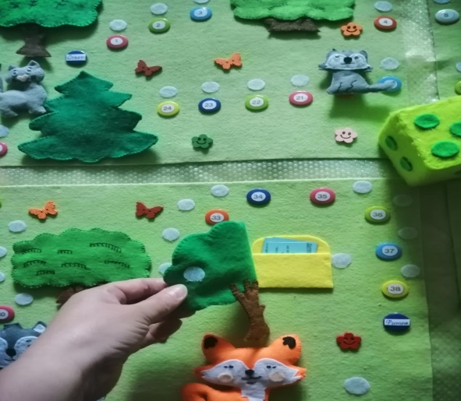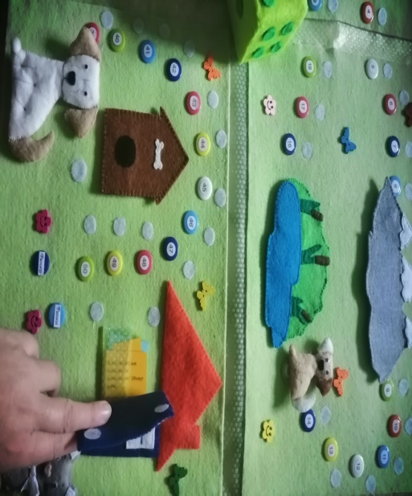
Игра является вариативной, многофункциональной и удобной.
Коврик можно закрепить на стене, расположить на столе. Дети могут играть как самостоятельно, так и под руководством педагога.
Игра находит применение во многих областях образовательной деятельности детей и может использоваться:
- в социально - коммуникативном развитии;
- в речевом развитии;
- в познавательном развитие.

В игре принимают участие 4 игрока. Вначале игры создается мотивация, помочь маленьким заблудившимся животным найти своих родителей.
Воспитатель объясняет правила игры. Для начала игроки должны выбрать себе маленькое животное и определить, кто будет ходить первым, если первым отгадает загадку.
Путешествие начинается, поэтому все животные в начале игры выстраиваются у старта.
Ход игры:

Вариант 1
1. Дети выбирают любое понравившееся животное.
2. Игроки бросают кубик по очереди и выполняют ход.
3. Игроки должны ответить на вопросы, находящимися за деревом, за кустарником, за горами, за озером, за домиком, только в том случае, когда оказываются перед ними.
4. Если игрок ответил правильно, двигается дальше. Не ответил, выполняет один ход назад.

Вариант 2
1. Игроки выбирают ведущего и играют самостоятельно.
2. Если животное остановилось на голубом кружке-
игрок отгадывает загадку.
3.Если животное остановилось на белом-
игрок делает два шага назад.
4.Если остановилось на жёлтом кружке-
игрок делает один шаг вперёд.
5. Выигрывает тот, кто отгадает загадку, и первый дойдёт до финиша.

Таким образом, данная игра является интересной, продуктивной и запоминающейся. В процессе игры у детей появляется желание помочь маленьким животным найти своих родителей. В конце игры появляется желание проигрывать несколько раз.

